# LAPORAN PRAKTIKUM

**ALGORITMA DAN PEMROGRAMAN**



Disusun Oleh:

WAFI FAHRUZZAMAN – 140810200009

PROGRAM STUDI S-1 TEKNIK INFORMATIKA FAKULTAS MATEMATIKA DAN ILMU PENGETAHUAN ALAM

UNIVERSITAS PADJADJARAN JATINANGOR

2020

## **Tujuan**

* 1. Mengetahui dan memahami operator relasional.
  2. Mempelajari dan melatih penggunaan bentuk pemilihan (*if/else*).

## **Materi**

* 1. **Operator Relasional**

merupakan operator yang digunakan untuk menentukan relasi atau hubungan dari dua buah operand.

|  |  |
| --- | --- |
| Sinbol | Keterangan |
| == | Equal (sama dengan) |
| != | Not Equal (tidak sama dengan) |
| < | Less than (lebih kecil) |
| <= | Less than or equal (lebih kecil atau sama dengan) |
| > | Greater than (lebih besar) |
| >= | Greater than or equal (lebih besar atau sama dengan) |

* 1. **Pemilihan / Seleksi**

Struktur kontrol pemilihan adalah pernyataan yang mengijinkan user untuk memilih dan mengeksekusi blok kode spesifik dan mengabaikan blok kode yang lain. Kontrol ini akan mampu membuat program berpikir dan menentukan tindakan sesuai dengan logika/kondisi yang kita berikan.

* + 1. **Single If**

Seleksi yang hanya memiliki satu blok pilihan saat kondisi bernilai benar.

Contoh : if (beli >= 2){

cout << "Selamat! anda dapat hadiah gratis"

}

* + 1. **If Else**

Merupakan seleksi yang memiliki dua blok pilihan. Blok pilihan pertama untuk kondisi benar, dan pilihan kedua untuk kondisi salah (else).

Contoh : if (nilai >= 70){

cout << "Lulus";

} else {

cout << “Tidak Lulus”;

}

* + 1. **Multi If**

Merupakan seleksi yang memiliki lebih dari dua blok pilihan.

Contoh : if (nilai >= 90){

cout << "A";

} else if (nilai >= 80){

cout << “B”;

} else {

cout << “C”;

}

* + 1. **Nested If**

IF Bersarang (Nested If) merupakan seleksi IF dengan struktur yang lebih kompleks. Dimana didalam sebuah pernyataan IF terdapat pernyataan IF lainnya, Dengan kata lain terdapat sebuah kondisi IF didalam IF.

Contoh : if (nama >= “wafi”){

If (umur = 19){

cout << "Terdaftar";

}else {

cout << “Bukan Wafi yg ini”;

}

} else {

Cout << “Anda tidak terdaftar”;

}

## **Latihan**

* 1. 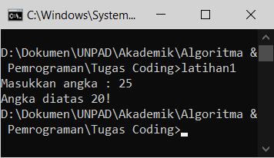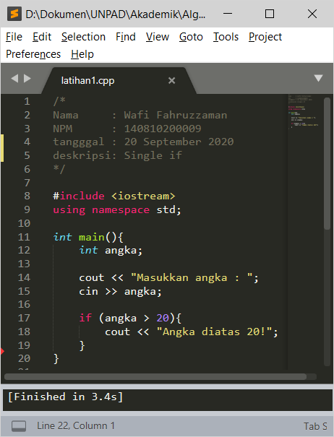**Latihan 1 (Single If)**

Gambar 3.1.b. program/hasil (.exe)

Gambar 3.1.a. coding (.cpp)

* 1. **Latihan 2 (If Else)**

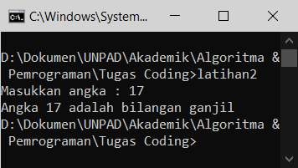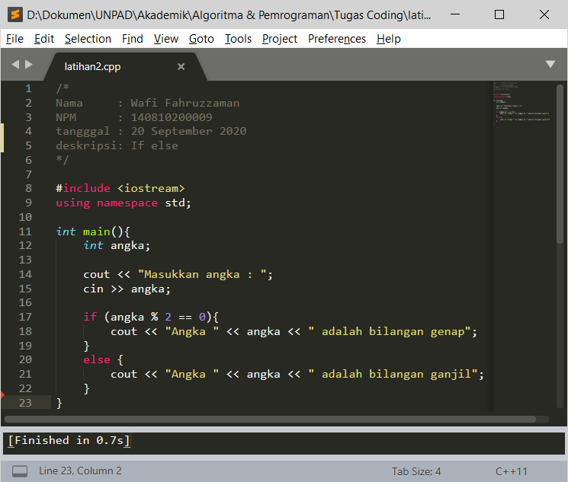

Gambar 3.2.b. program/hasil (.exe)

Gambar 3.2.a. coding (.cpp)

* 1. 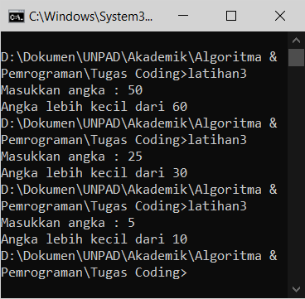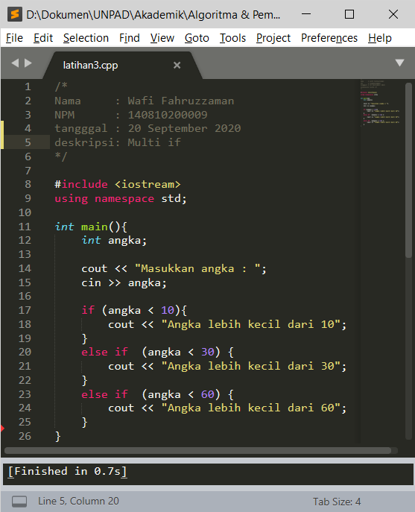**Latihan 3 (Multi If)**

Gambar 3.3.b program/hasil (.exe)

Gambar 3.3.a. coding (.cpp)

* 1. 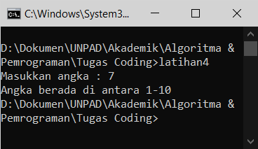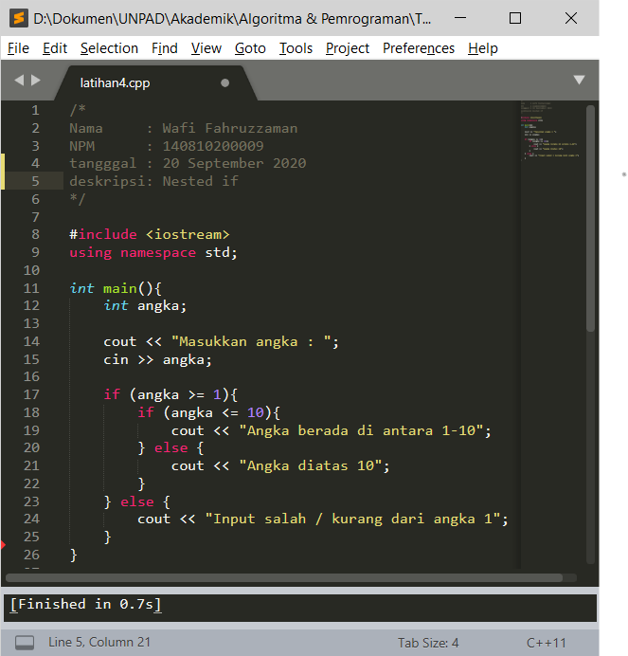**Latihan 4 (Nested If)**

Gambar 3.4.b program/hasil (.exe)

Gambar 3.4.a. coding (.cpp)

* 1. 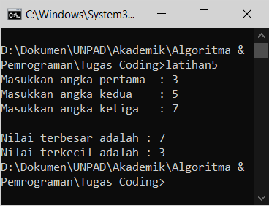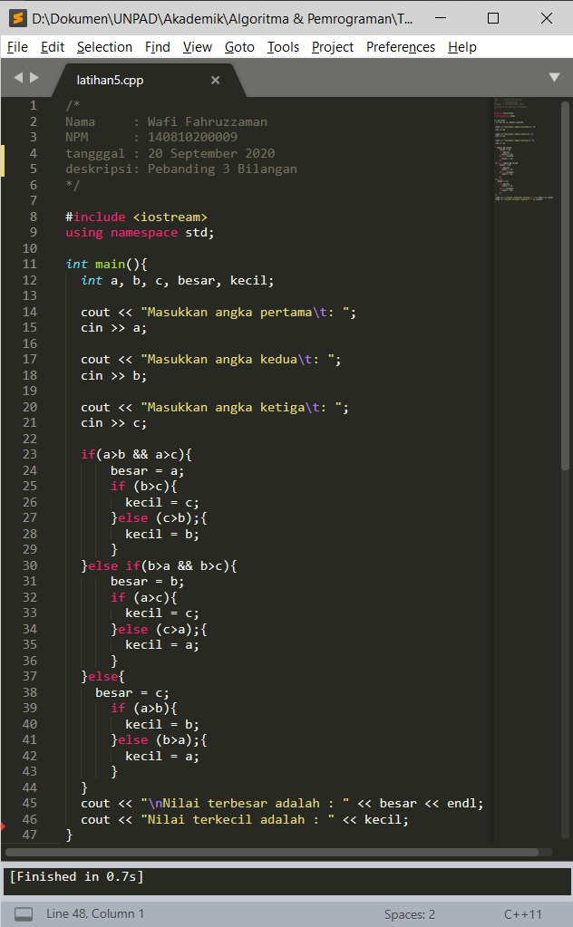**Latihan 5 (Tantangan: Pembanding 3 Angka)**

Gambar 3.5.b program/hasil (.exe)

Gambar 3.5.a. coding (.cpp)

## **Tugas**

* 1. **Tugas 1**

Buat program penentu huruf mutu dari nilai yang diinputkan. Input : nilai tugas, kuis, UTS, UAS. Output : huruf mutu

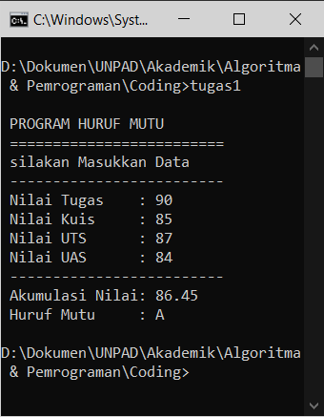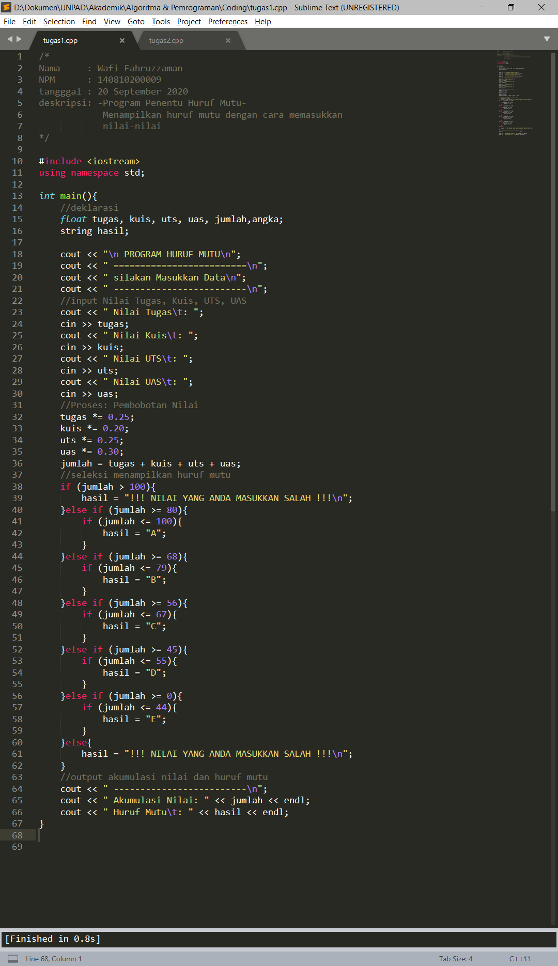

Gambar 4.1.b. tugas1.exe (huruf mutu)

Gambar 4.1.a. tugas1.cpp (huruf mutu)

* 1. **Tugas 2**

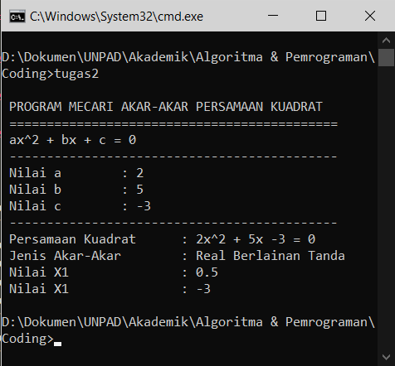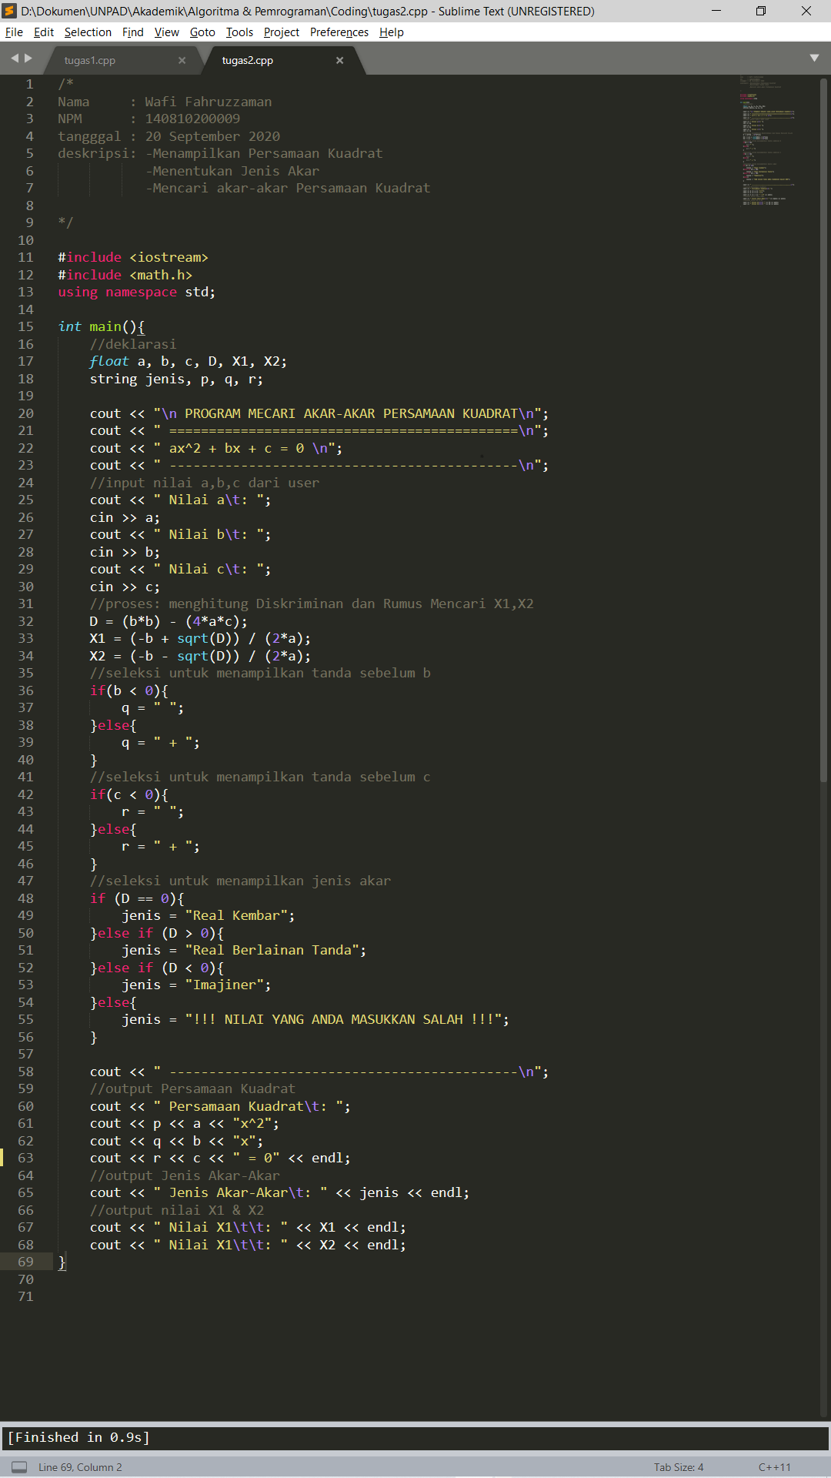Buat program yang dapat mencari akar-akar persamaan kuadrat aX2+bX+c=0. Input: a, b, c. Output :persamaan kuadratnya, jenis akar akar nya (real kembar/ real berlainan tanda/imajiner), dan nilai X1 & X2

Gambar 4.3.1. b. tugas2.exe (Persamaan Kuadrat)

Gambar 4.2.1. a. tugas2.cpp (Persamaan Kuadrat)

1. **Kesimpulan**

Pada praktikum Algoritma dan Pemrograman 2, telah mempelajari dan mengimplementasi-kan materi yang diberikan yaitu

1. Operator Relasional
2. Pemilihan / Seleksi
   * Single If
   * If Else
   * Multi If
   * Nested If

Selain mempelajari materi-materi tersebut juga telah mengimplementasikan dengan cara membuat program sederhana. Pada praktikum ini membuat program sederhana yaitu membuat Penentuan Huruf Mutu. Program ini dibuat untuk memenuhi kebutuhan user dalam menentukan Huruf Mutu dari Data Nilai.

Selain Huruf Mutu, program lainnya, yaitu Persamaan Kuadrat. Program ini bertujuan menampilkan persamaan kuadratnya, jenis akar akar nya, dan nilai X1 & X2. Dengan cara memasukkan nilai a, b, c. Dari Bentuk Umum Persamaan aX2+bX+c=0